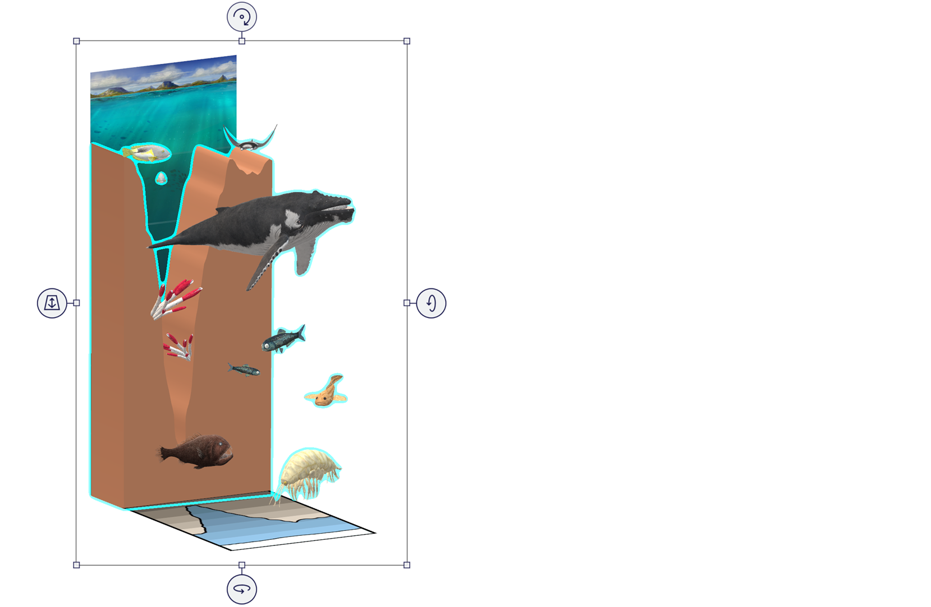
Paint 3D

Моделиране на океанското дъно в Paint 3D
Колко е дълбок океанът?
Можете да намерите плана на урока и допълнителна информация тук:
microsoft.com/education/STEM-oceans

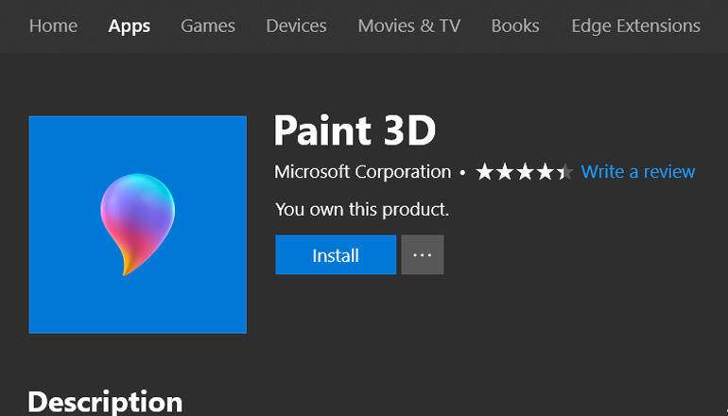 |  | 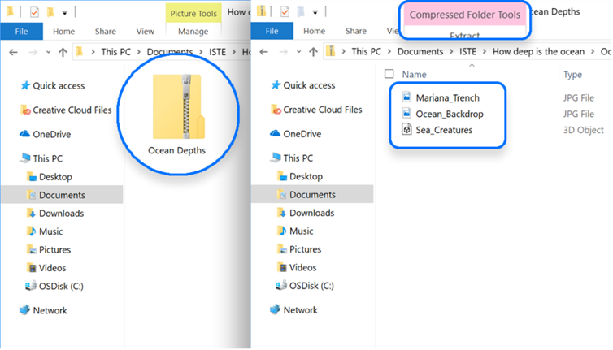
1 | Изтеглете и отворете Paint 3D. Ако използвате приложението за първи път, можете да намерите ръководство тук: aka.ms/Paint3D-tutorial. |  | 2 | Изтеглете всички необходими материали от тук:  aka.ms/depth-starter-kit. Изберете .zip файла, кликнете с десен бутон графиката Mariana Trench и изберете Edit in Paint 3D.
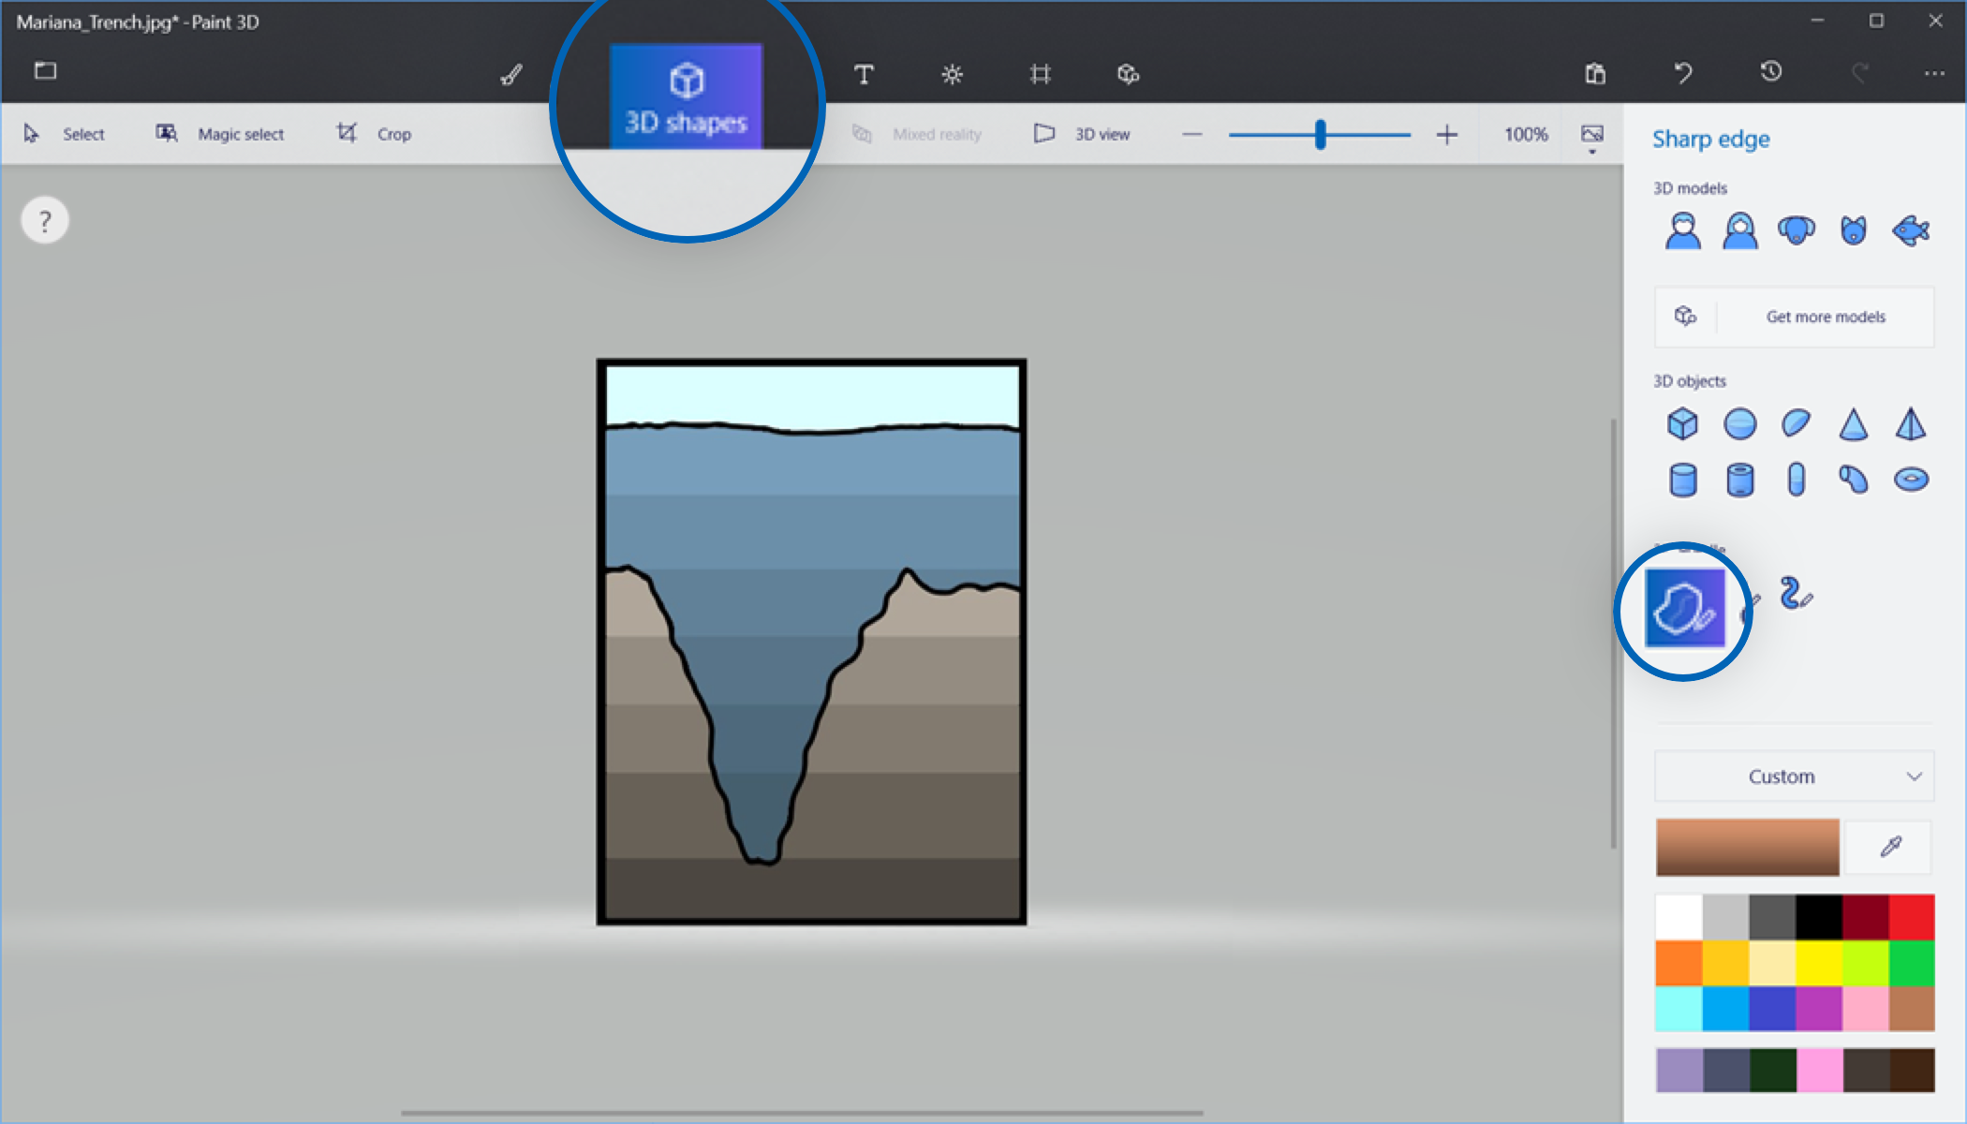 |  | 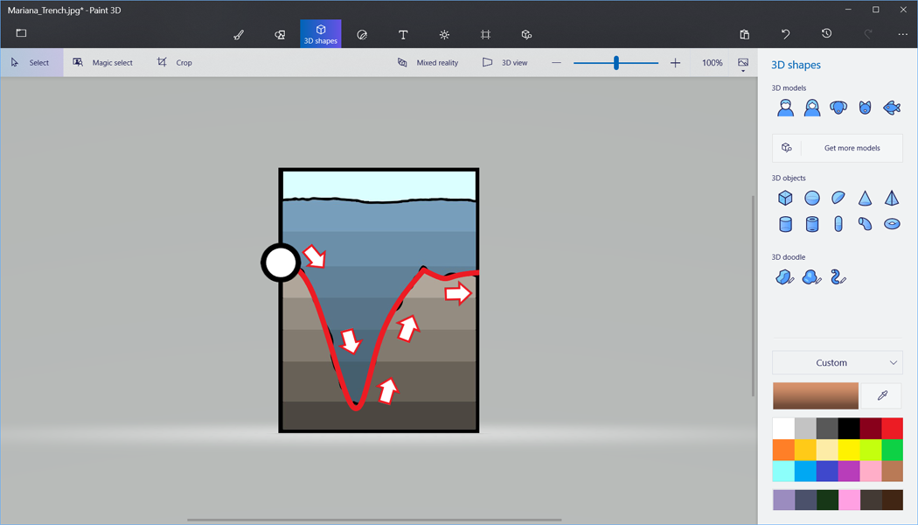
3 | Изберете 3D фигурите и изберете инструмента за рисуване с остри линии. |  | 4 | Нарисувайте извита отсечка от горния ляв ъгъл до горния десен ъгъл, следвайки контура на падината.
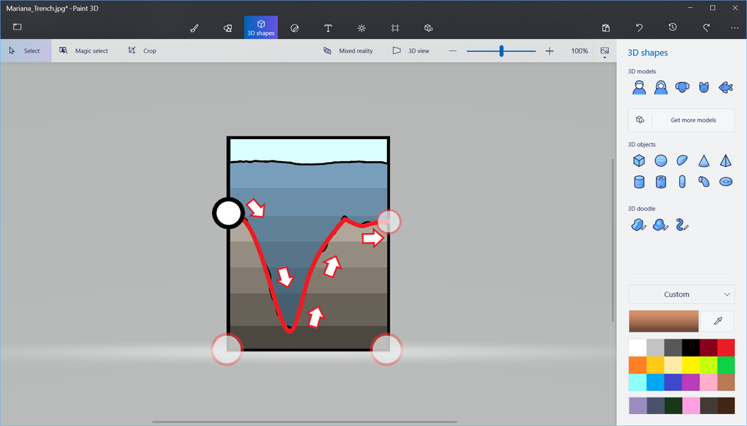 |  | 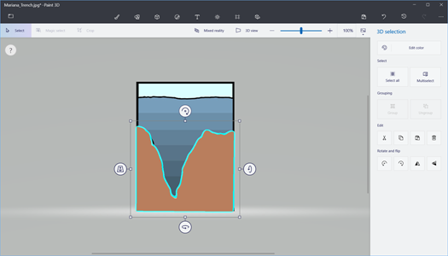
5 | Натиснете по веднъж върху всеки един от четирите ъгъла, като последният е горният ляв ъгъл. |  | 6 | Вие направихте 3D обект, който следва контура на изображението.

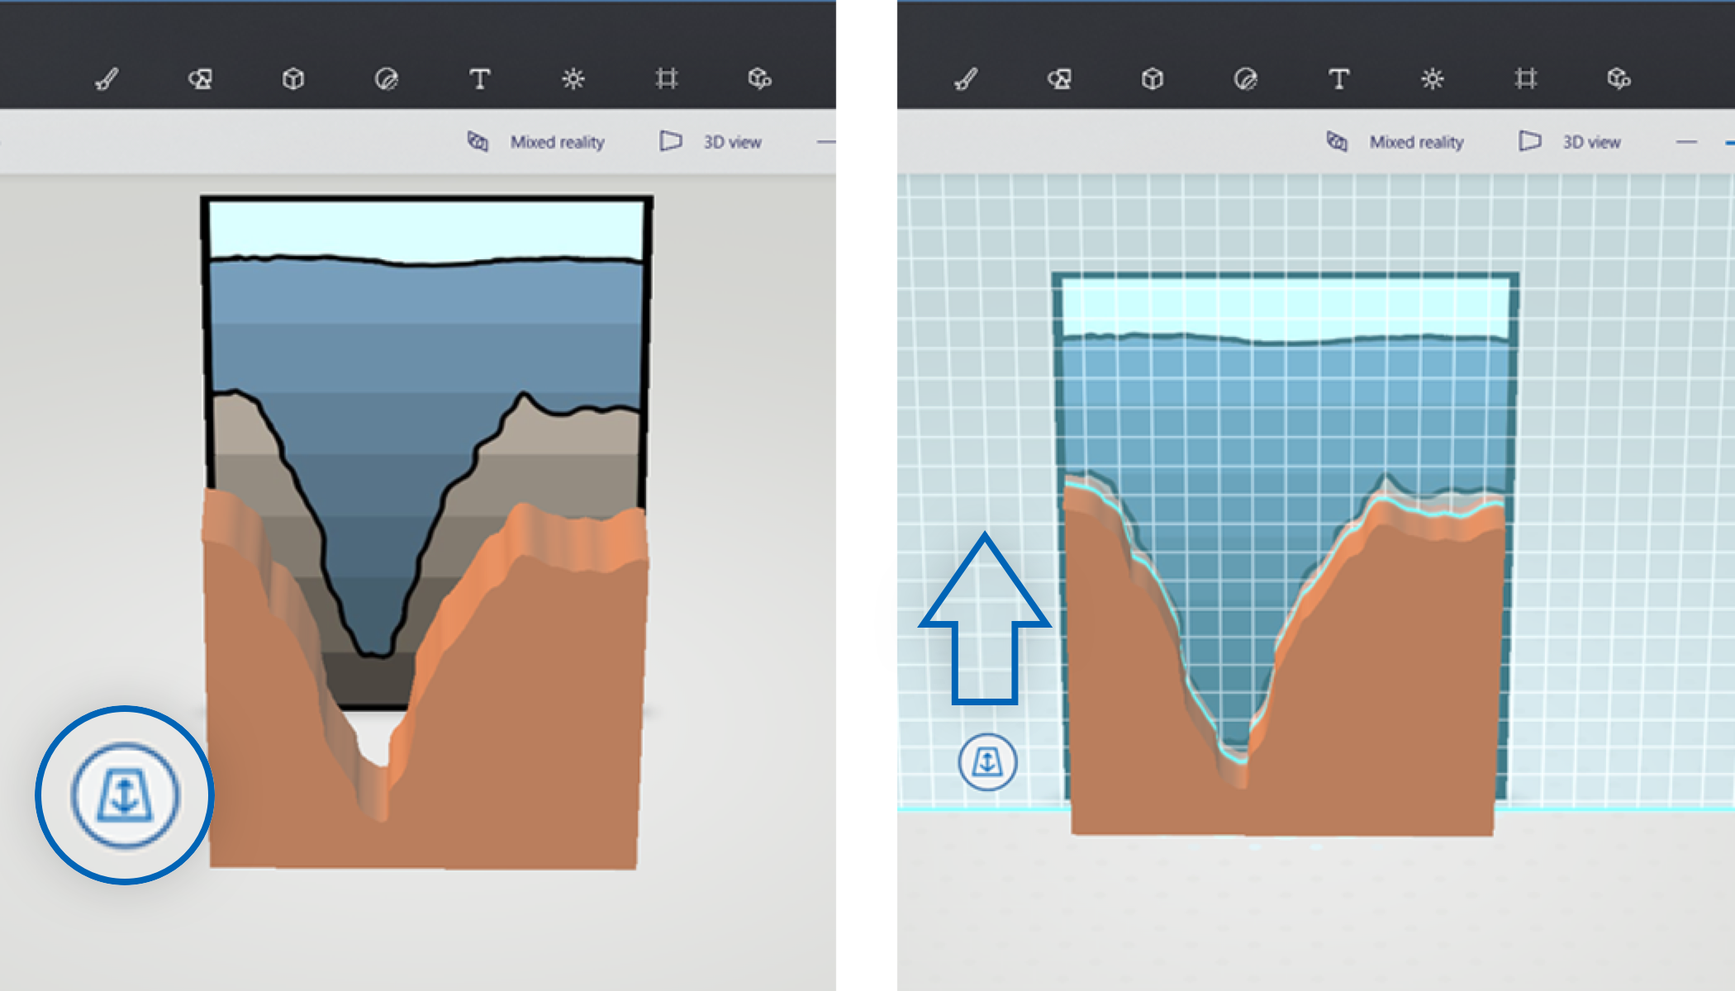 |  | 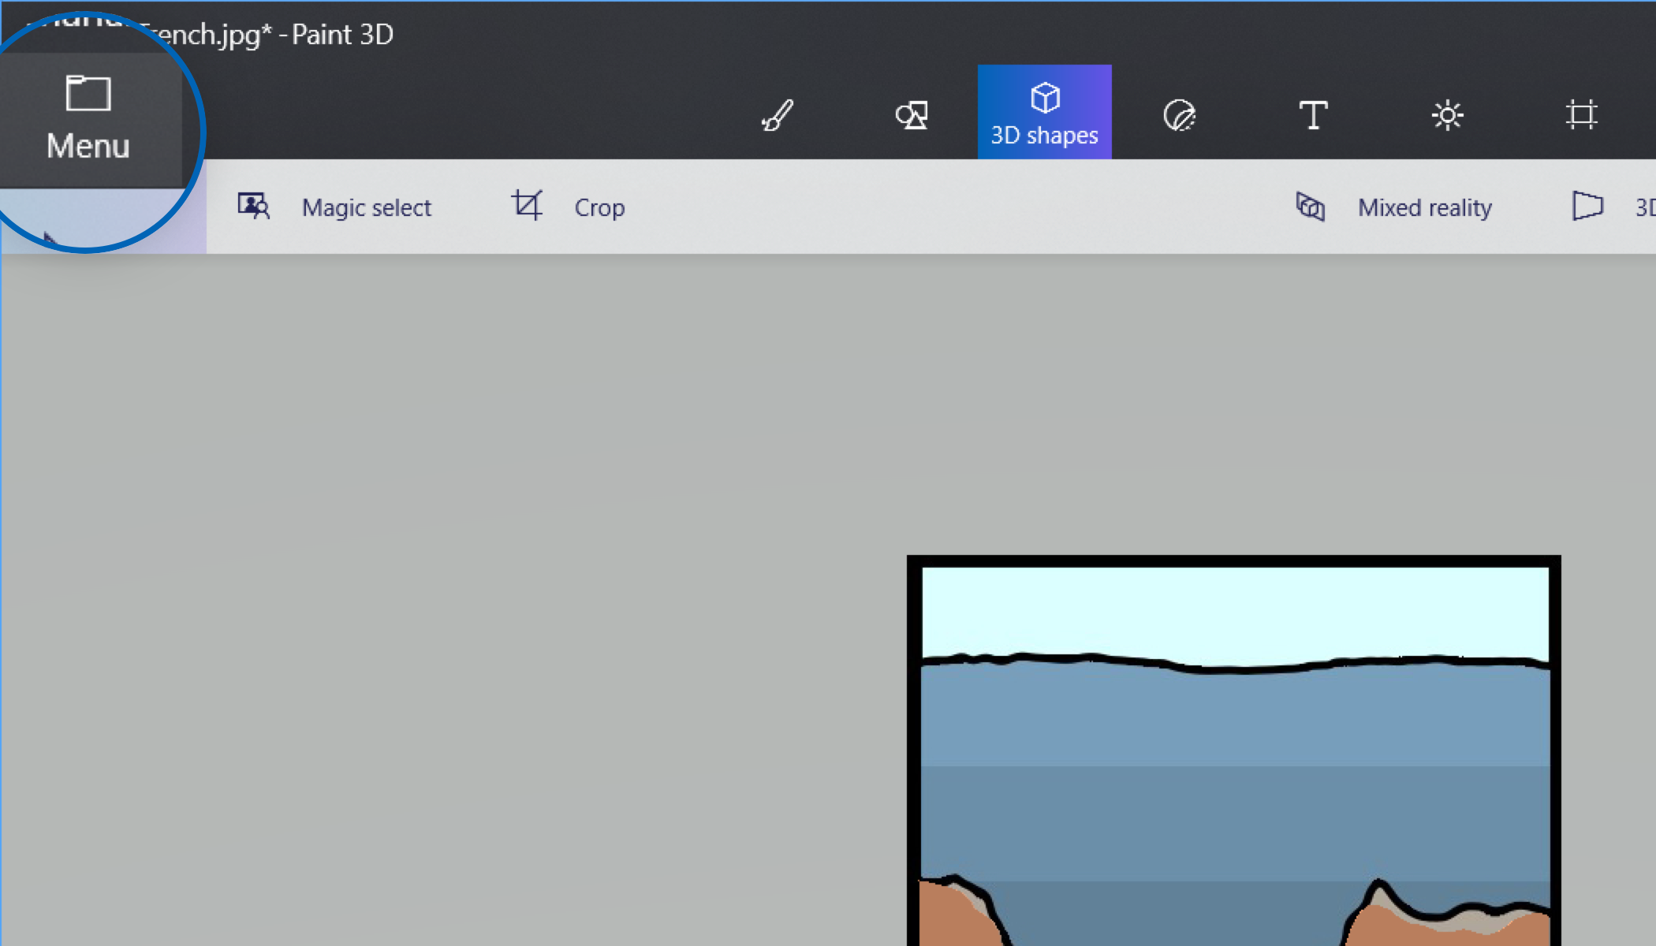
7 | Използвайте плъзгача по оста Z, за да съвпаднат обектът, който току-що създадохте, и задният фон. |  | 8 | Натиснете менюто.
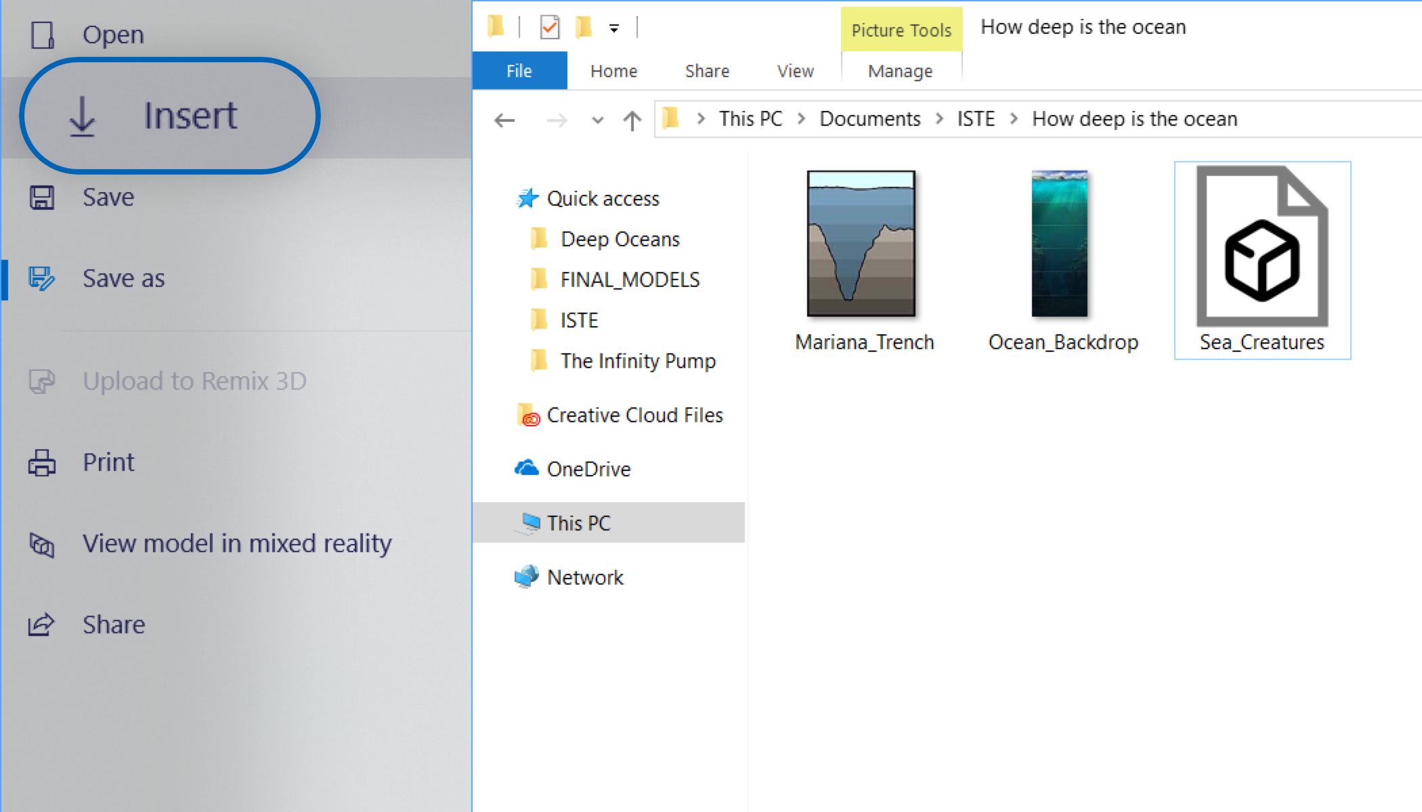 |  | 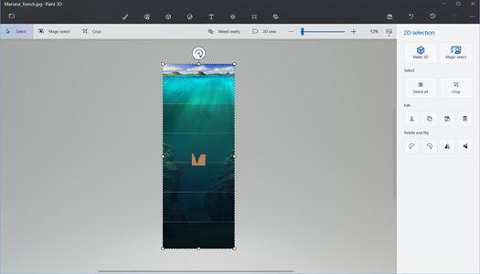
9 | Натиснете Insert и намерете фоновото изображение, кръстено Ocean_Backdrop. Изберете този файл и го заредете във вашата сцена. |  | 10 | Фонът автоматично ще се форматира, така че да пасне на новата графика, която е по-голяма от вашия 3D.
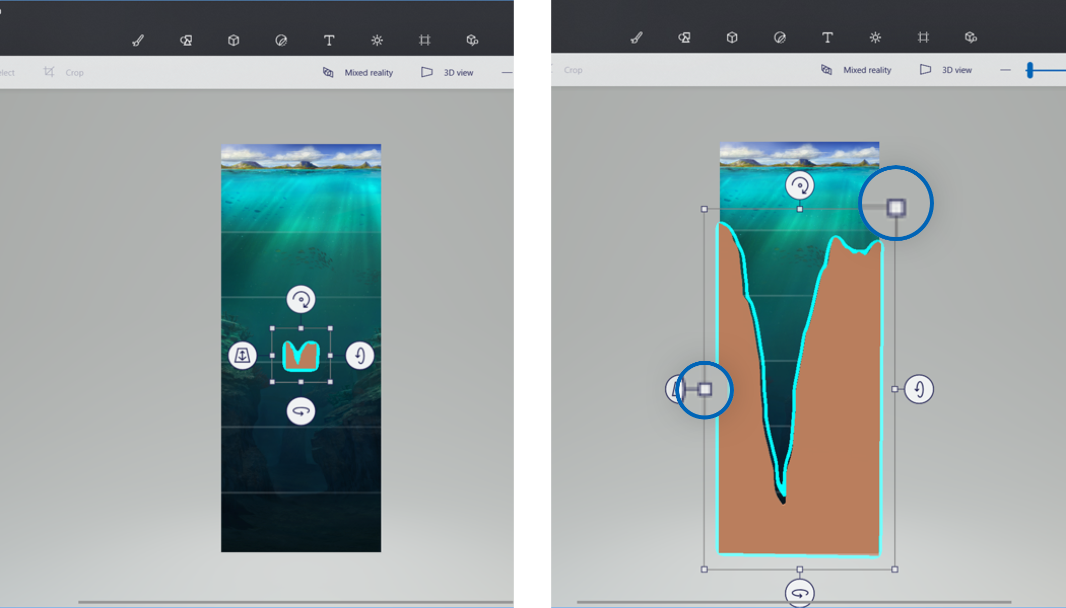 |  | 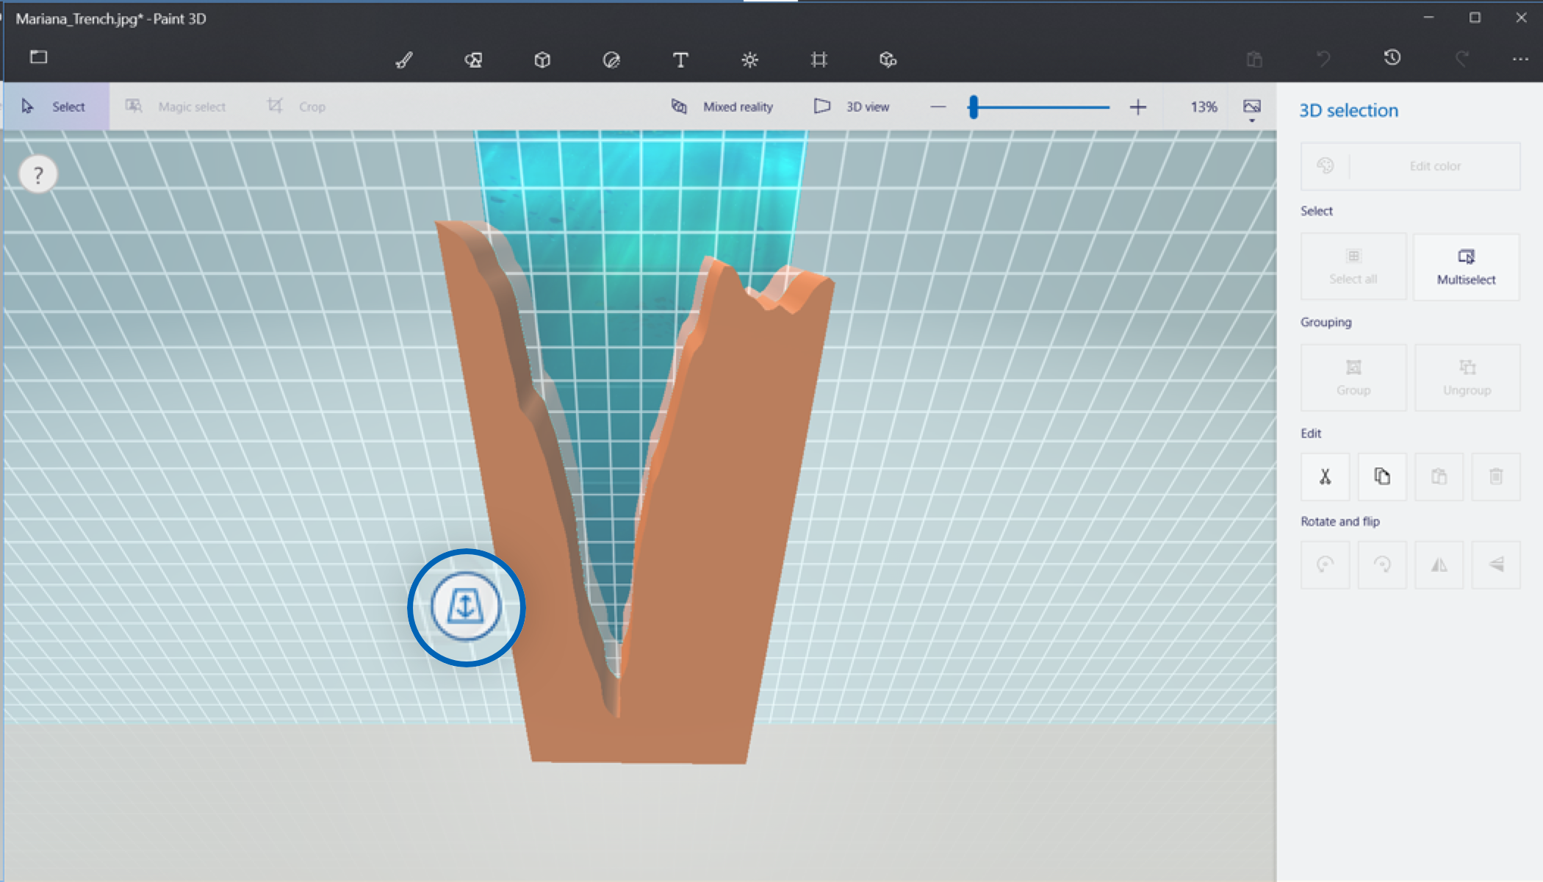
11 | Натиснете 3D обекта, който създадохте по-рано, и използвайте дръжките, за да промените големината, така че да пасва на новия фон. |  | 12 | Използвайте плъзгача по оста Z, за да поставите обекта точно пред новия фон.

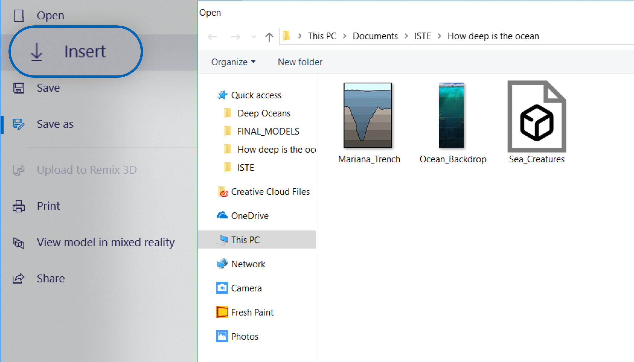 |  | 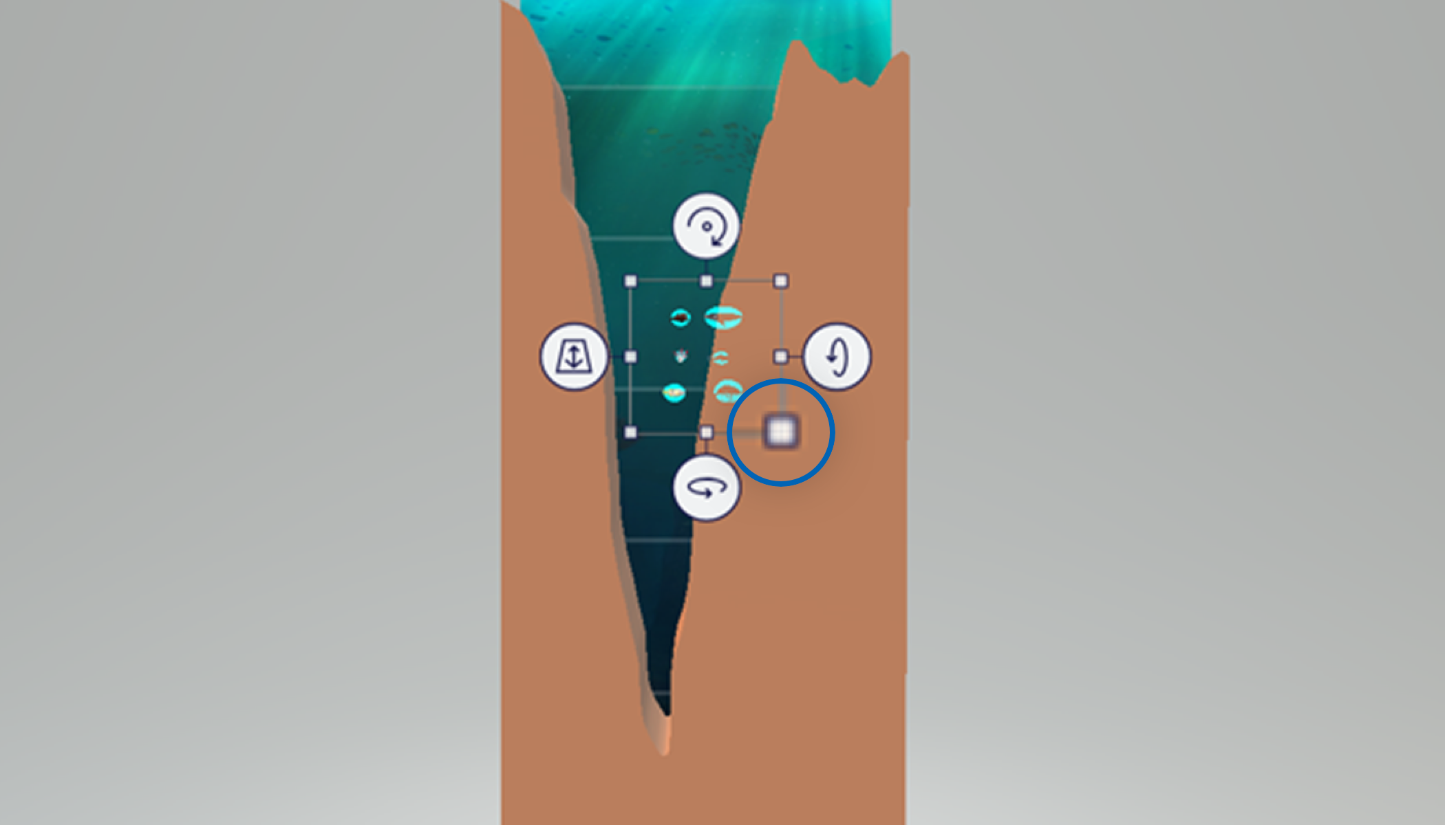
13 | Натиснете Insert и намерете 3D, наименуван Sea_Creatures. Изберете този файл и го заредете във вашата сцена. |  | 14 | Използвайте дръжките, за да промените големината, така че да пасва на вашата сцена.
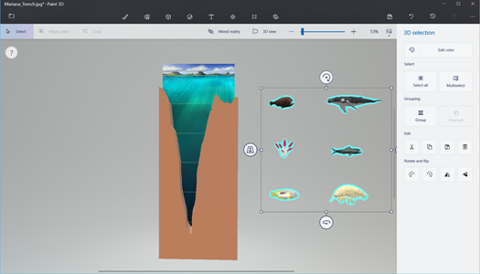 |  | 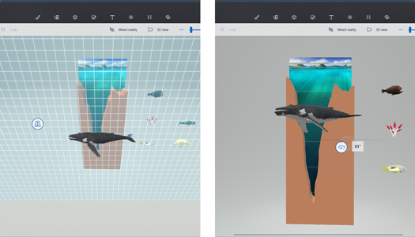
15 | Натиснете ESC на клавиатурата или натиснете където и да е върху сивия участък, така че да можете да движите морските организми един по един. |  | 16 | Маркирайте организмите един по един и ги преместете на дълбочината, където се срещат.
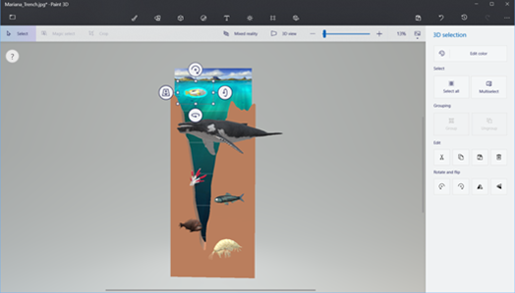 |  | 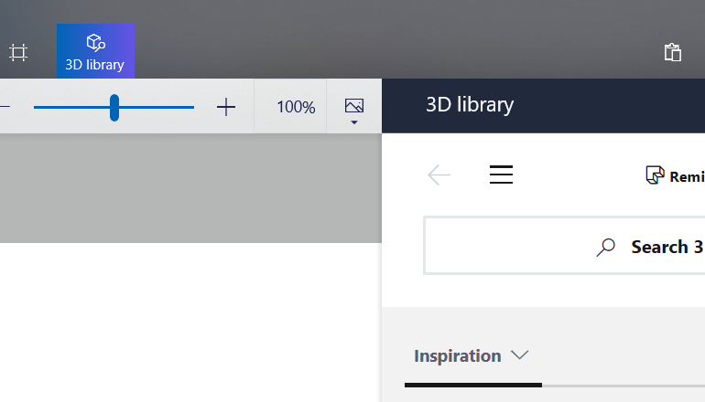
17 | Използвайте дръжките за размер и плъзгача по оста Z, за да промените размера на организмите, спрямо един друг. Позиционирайте ги на различни разстояния от фона, така че да има усещането за дълбочина. |  | 18 | Отворете 3D библиотеката.
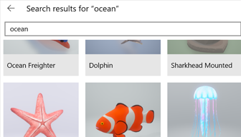 |  | 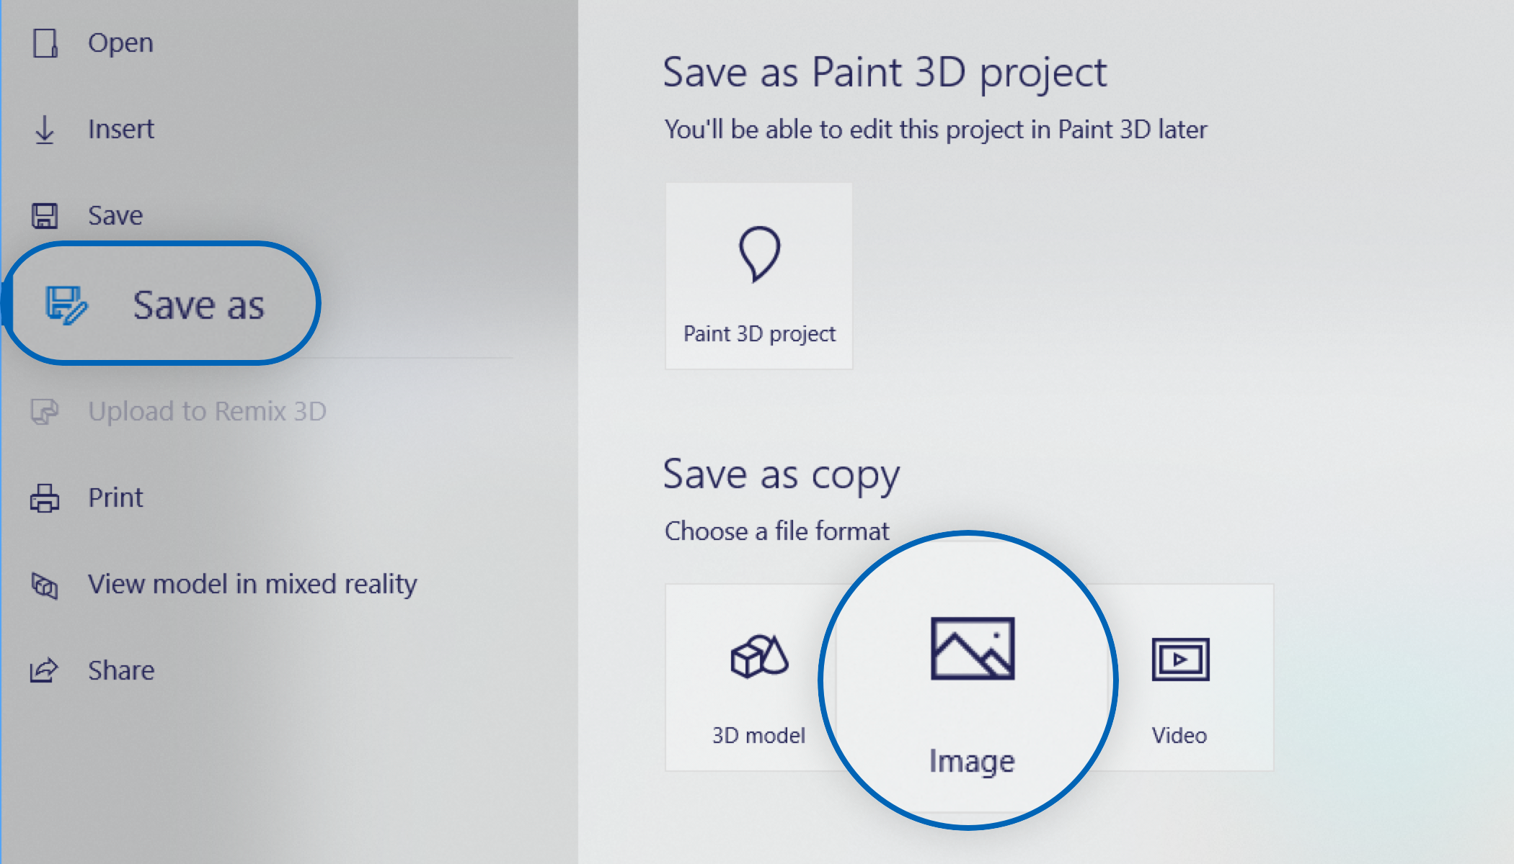
19 | Напишете “Oceans” в търсачката, за да намерите други морски организми, които да добавите във вашата сцена. Когато си изберете обект, натиснете го, за да го добавите във вашата сцена. |  | 20 | След това запазете копие като 3D модел за по-нататъшно използване.

